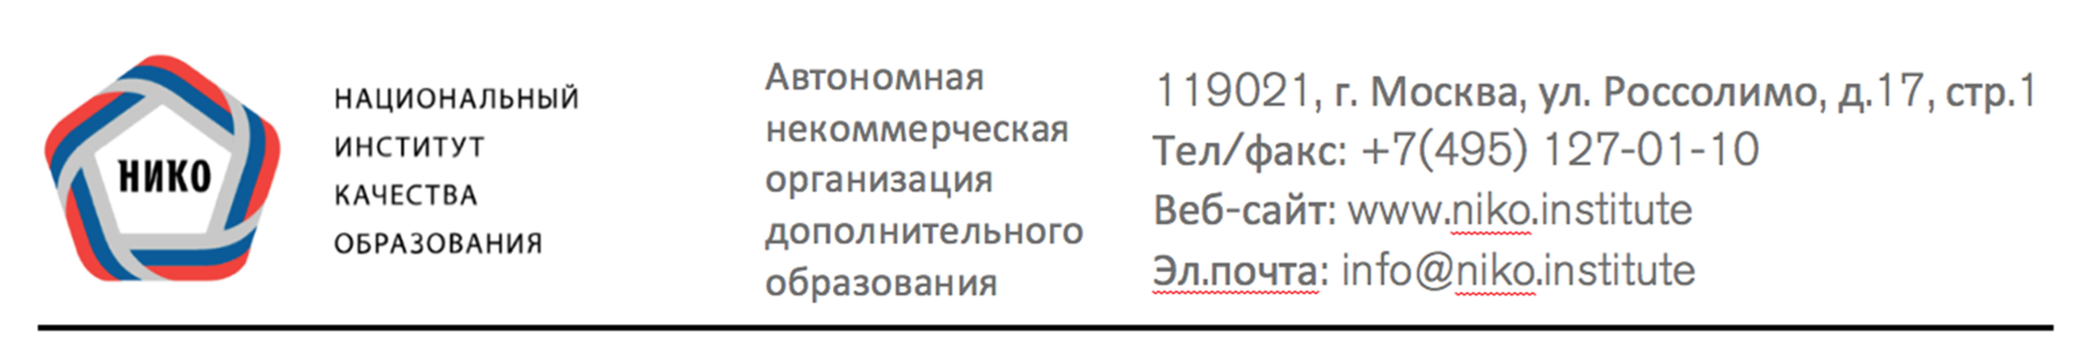

г. Москва28.09.2022г.

ВЫПИСКА ИЗ ПРИКАЗА №19от 2022-09-01

Об утверждении статуса инновационных площадок
АНО ДПО «Национальный институт качества образования» по теме:
«Развитие качества дошкольного образования с использованием Инструментария мониторинга качества дошкольного образования на образовательной платформе „Вдохновение“»

На основании Положения о деятельности инновационных площадок АНО ДПО «Национальный институт качества образования» присвоить Начальный статус инновационной площадке МУНИЦИПАЛЬНОЕ ДОШКОЛЬНОЕ ОБРАЗОВАТЕЛЬНОЕ УЧРЕЖДЕНИЕ ДЕТСКИЙ САД № 85по направлению инновационной деятельности«Развитие качества дошкольного образования с использованием Инструментария мониторинга качества дошкольного образования на образовательной платформе „Вдохновение“».

